Como instalar a extensão no Firefox

Baixe o arquivo da extensão. Não precisa descompactar o arquivo ZIP.

Abre o Firefox e entre em Extensões.

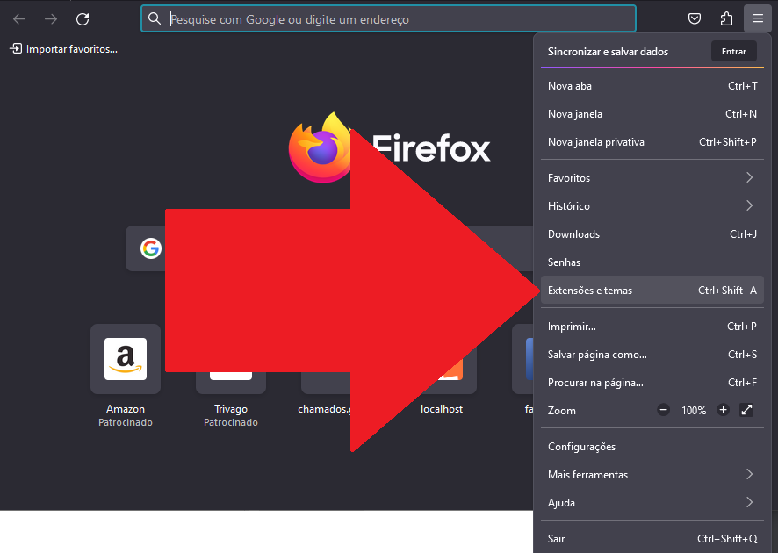

Clique em “Extensões”, depois na “Engrenagem”, depois em “Depurar extensões”.

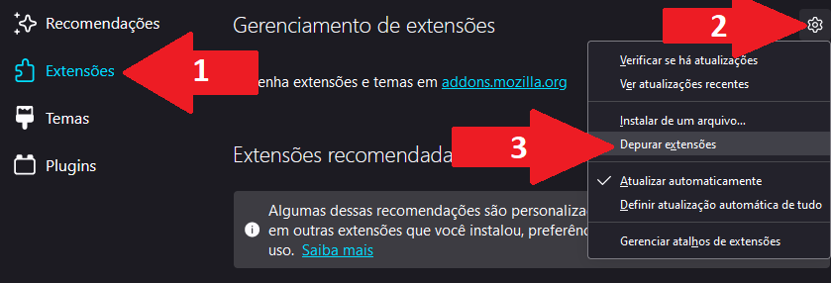

Clique em “Carregar extensão temporária”.

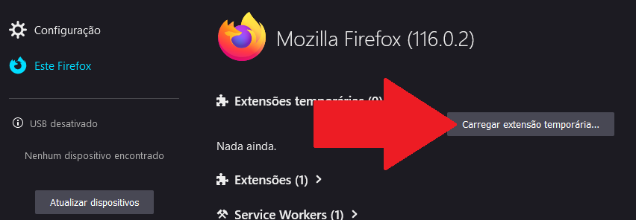

Selecione o arquivo ZIP. Vai aparecer que você carregou a extensão.

Entre no site do Roll20. Clique no ícone de extensões, depois na “Engrenagem”, depois em “Sempre permitir em app.roll20.net”.

